


Hönnunar- og framkvæmdaleiðbeiningar fyrir hitaveitulagnir með vöktunarvírum

Vatnsmiðlar

LAV-819-3.0

Efnisyfirlit
1. INNGANGUR 2
1.1. Framkvæmdarferli hitaveitu lagna með vöktunarvírum 2
2. AF HVERJU VÖKTUNARVÍRAKERFI? 6
3. HÖNNUNARREGLUR 8
3.1. Hönnun vöktunarvírakerfa 8
3.1.1. Hönnun vírlengda 8
3.1.2. Viðmiðunargildi mælinga 9
3.1.3. Tenging víra 10
3.1.4. Úrtök 11
3.1.5. Jarðtenging 12
3.2. Merkingar víra 12
3.3. Merki (e.symbols) 15
3.4. Mælipunktar 16
3.5. Teikningar 17
3.5.1. Innsetning hönnunar í Landupplýsingarkerfi 20
4. VÖKTUNARBÚNAÐUR OG EFNI 21
4.1. Vöktunarbúnaður 21
4.2. Efni 23
4.3. Skápar 27
5. STAÐLAÐ VERKLAG 28
5.1. Lestur Vöktunarkerfis teikninga 28
5.2. Suðumenn 29
5.3. Samsetningarverktaki 29
5.3.1. Mælingar vöktunarvíra við lagningu & í byrjun reksturs 37
5.4. Frágangur Jarðvinnu 39
5.5. Starfsmaður Veitna 39
5.5.1. Uppsetning búnaðar 39
5.5.2. Eftirlit 41
5.5.3. Innmælingaleiðbeiningar 41
5.5.4. Mælingar & kerfið tekið í rekstur 41
5.5.5. Merkingar skápa og búnaðs 42

- INNGANGUR
Þessi handbók er fyrir alla sem koma að skipulagi, hönnun, verklegum framkvæmdum og vöktun á hitaveitulögnum með vöktunarvírum. Mikilvægt er að fara vel yfir hönnunarleiðbeiningarnar til þess að fá grunn skilning á tilgangi vöktunarvíra, reglur við lagningu og skráningu í viðeigandi kerfi, sem og virkni vöktunarkerfisins.

Tilgangur þessarar handbókar er að tryggja samræmi við hönnun, verklega framkvæmd og rekstur á vökunarvírum. Handbókin gefur upp þær kröfur sem Veitur setja fram er varða m.a. hönnunarforsendur, framsetningu hönnunar, efnisval, skráningu, rýni, lagningu, eftirlit o.s.frv. Handbókin er ætluð fyrir bæði starfsfólk Veitna auk utanaðkomandi ráðgjafa og fagmenn.
Með skipulagi er hægt að koma í veg fyrir villur og óhagræði við úrvinnslu gagna og lagningu lagna. Mikilvægt er að ekki aðeins sé samræmi í útprentuðum skjölum heldur líka innan hönnunarskráa. Teikningar og önnur hönnunargögn þurfa að vera aðgengileg og auðskiljanleg fyrir þá ýmsu aðila sem koma að hverskyns framkvæmdaverkum, hvort sem það eru verktakar sem vinna verkin, rekstraraðilar sem sjá um að reka kerfin eða stjórnendur sem þurfa að stýra verkum.
Hönnuðum, skipuleggjendum, fagmönnum innan sem utan Veitna er gert að fylgja þessari handbók, eins og frekast er unnt. Farið er eftir staðlinum EN 14419.
Efnistök handbókarinnar eru mikið til tekin frá ‘’Logstor Detect Surveillance Handbook’’ sem hægt er að nálgast hér: Dokumentation (logstor.com)
____________________________________________________________________________________________

1.1. Framkvæmdarferli hitaveitu lagna með vöktunarvírum

________________________________________________________________________________
1. Ákvarðanataka um hvað skal vakta fellur á verkkaupa. (Á tilteknu svæði, í tilteknu verki).
Í upphafi skal alltaf hafa samband við verkkaupa þegar verið er að leggja/hanna lagnir af stærð ≥DN 200, eða þegar aðstæður eru ekki hefðbundnar eða mikið undir.

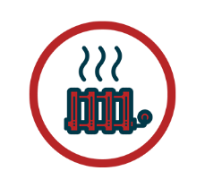


________________________________________________________________________________

2. Hönnuðir hanna hitaveitulagnirnar og skulu útbúa teikningar fyrir vöktunarkerfið með útsett hnit
fyrir staðsetningu úrtaka, tengiboxa, mæliskápa og vaktara. Reyna skal að koma vökturum fyrir inn í frost fríum rýmum ef hægt er, eins og t.d. dælustöðvum og mögulega brunnum. Ef vaktari er settur í brunn skal nota vaktara A1e.
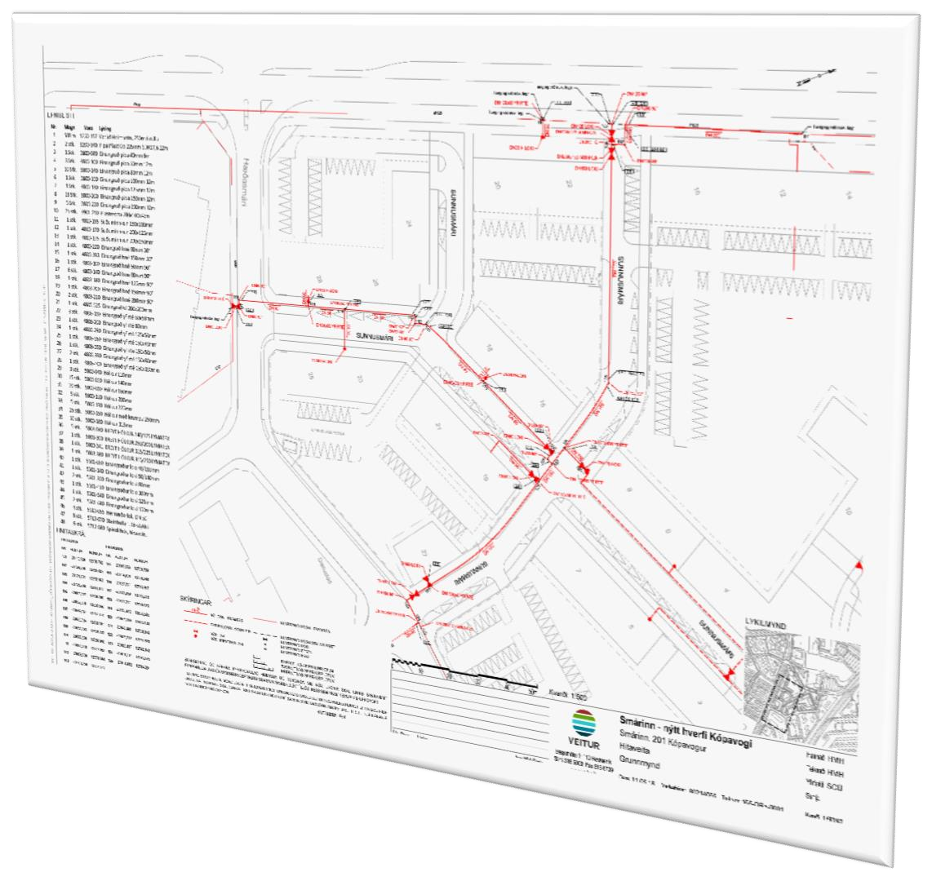

3. Suðumenn þurfa að leggja hitaveituna með vöktunarvírana í huga. Lagnirnar þurfa að snúa rétt
með vírana upp og svo að þeir stemmi á hvorn annan í samskeytum.
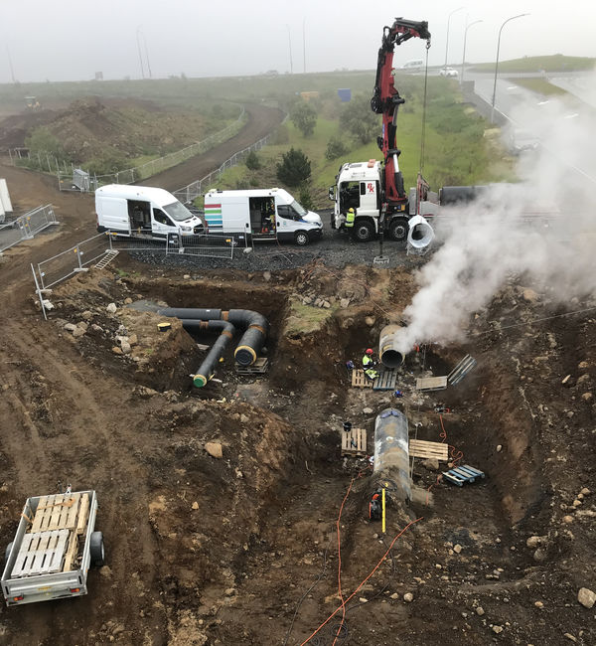
(Einnig þarf að passa upp á vírana við afeinangrun pípunnar).

________________________________________________________________________________

4. Verktaki sem sér um samsetningar á kápu tengir víra, gengur frá þeim þannig að þeir snerti ekki stál og viðnámsmælir áður en kápu er lokað og frauðað í samsetninguna. Einnig sjá þeir sömu um vírúrtök og skilja eftir kapal í fyrirframskilgreindri lengd við lögn sem svo verktaki sem sér um gröft og samsetningu lagnar tekur við og leggur inn í skáp þegar þar að kemur. Allir þeir sem koma að tengingu víra og mælingar skulu vera með viðeigandi vottanir.

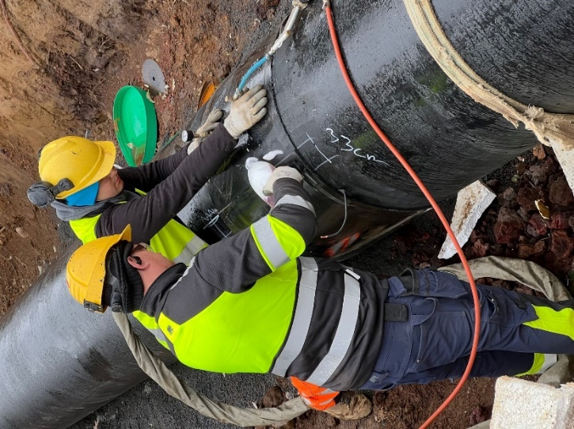

5. Jarðvinnu verktaki, eða sá sem sér um jarðvinnuna setur upp mæliskápa og leggur úrtaksvírinn úr hitaveitu lögninni í 32mm ídráttaröri upp í skápinn.
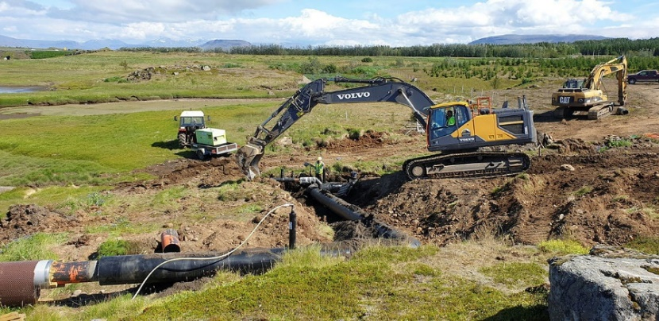

________________________________________________________________________________

6. Innmæla þarf öll úttök, mæliskápa, enda og annan búnað tengdan vöktunarkerfinu.
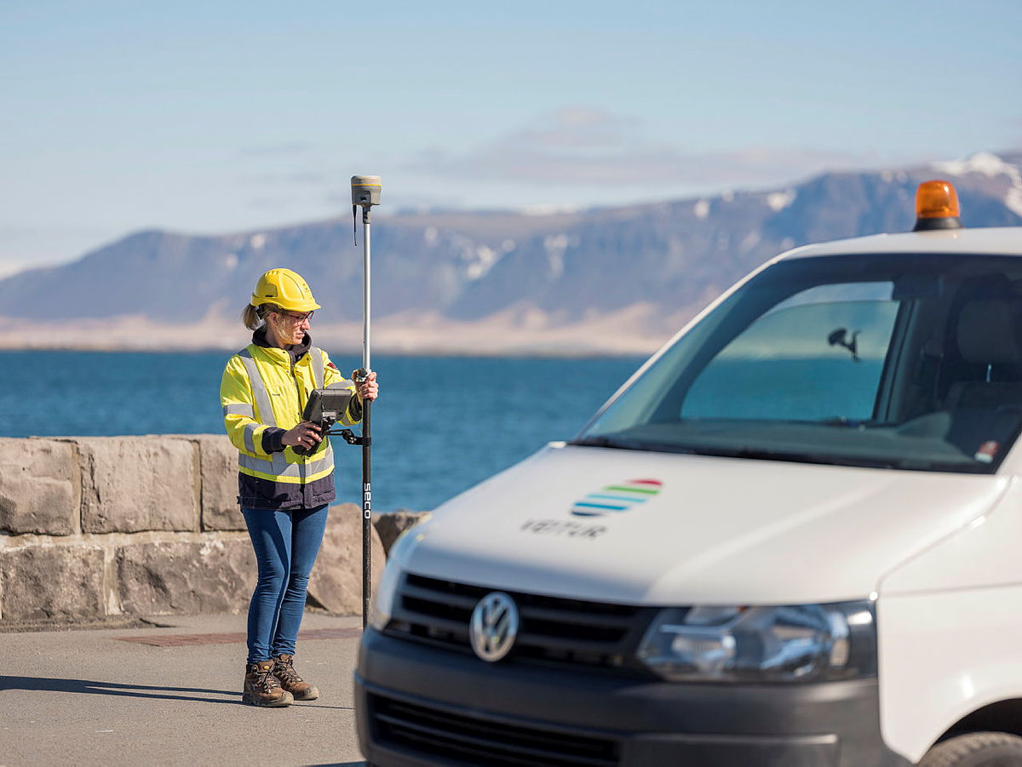

_______________________________________________________________________________

7. Landupplýsingateymi uppfærir teikningar ‘’AS BUILT’’ og innfæra þær inn í LUKOR.

8. Starfsmaður Veitna sér um loka frágang, tengingu og uppsetningu alls búnaðar inní mæliskápum,
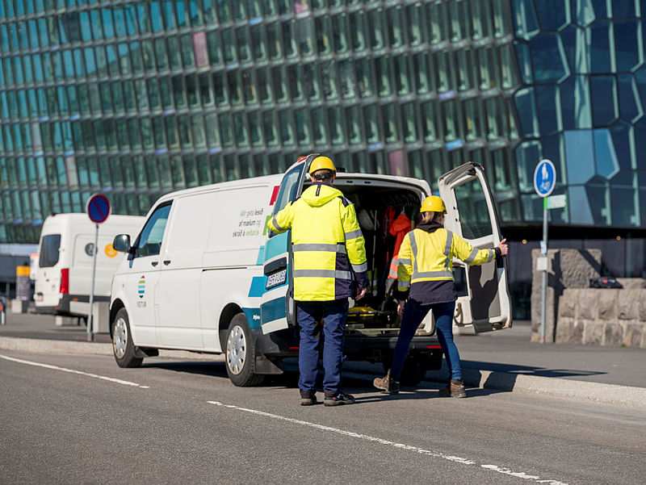
brunnum eða dælustöðvum og gerir svo loka mælingar og tekur kerfið í rekstur. Einnig þarf að koma öllum upplýsingum á rétta staði í landupplýsingakerfi og DMM eignakerfi.

____________________________________________________________________________________________

2. AF HVERJU VÖKTUNARVÍRAKERFI?
____________________________________________________________________________________________

- Fyrirbyggjandi viðhald, ná að gera við áður en alvarleg tæring á sér stað.
- Eigna og fjárfestingastýring.
- Ná bilunum/skemmdum á framkvæmdartíma.

- Eykur uppitíma kerfisins.
- Eykur líftíma lagnanna.
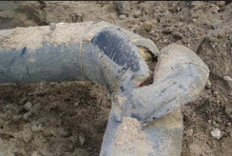

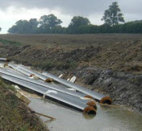

Vöktunarkerfi Vöktunarkerfið gerir manni kleift að vakta og fylgjast með ástandi hitaveitulagnarinnar.

Þar af leiðandi, skemmdir á kápu eða raki innan úr lögninni eða utanfrá verður greindur
í rauntíma áður en að mikil tæring verður á lögninni eða einangrunin skemmist.

Nokkrir fasar eru í lífi hitaveitulagnarinnar þar sem sérstaklega mikill kostur er að
hafa vöktunarkerfi í hitaveitulögnum. _________________________________________________________________________

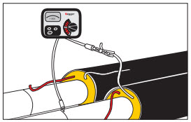
1. Byggingar fasi Hægt er að nota kerfið sem hluta af gæðaeftirliti
og jafnvel fylgjast með á meðan að byggingu
stendur í stærri verkum.

_________________________________________________________________________

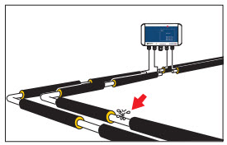
2. Frágangs & Mikið rask getur verið á byggingarsvæðum og
upphaf reksturs allskonar lagnir lagðar nálægt hitaveitulögninni.
fasi Komið getur fyrir að kápuskemmdir verða útfrá
framkvæmdum annarra nálægt hitaveitulögnum.

Með vöktunarkerfi væri hægt að ná þessum
skemmdum áður en að tæring verður, og mögulega á meðan að allt er enn uppgrafið.

_________________________________________________________________________

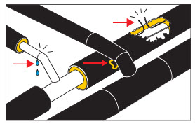
3. Reksturs fasi Ef einhverjir kvillar verða á meðan að rekstur
hitaveitulagnarinnar er í gangi.

Ef að verið er að grafa fyrir einhverju nálægt
hitaveitunni og skemmdir verða á kápunni.

3. HÖNNUNARREGLUR
____________________________________________________________________________________________

Inngangur Þessi hluti lýsir megin reglum fyrir hönnun vöktunarkerfa, víralengd, sem og staðsetningu vír úrtaka, tengiboxa og vaktara.
_________________________________________________________________________

Almennt Staðlað vöktunarvírakerfi í samræmi við staðalinn EN 14419 er byggt á setti af
óeinangruðum ${1.5 mm}^{2}$ kopar viðvörunar vírum, annar þeirra er tinaður.
____________________________________________________________________________________________

3.1. Hönnun vöktunarvírakerfa
______________________________________________________________________________________

3.1.1. Hönnun vírlengda
_________________________________________________________________________

Vír viðnám Viðnámið í vöktunarvírunum verður að vera mælt. Það er alltaf og skal alltaf vera á milli:

1.2 – 1.5Ω per 100m af vír
_________________________________________________________________________
Hringtengd kerfi Almennt eru vöktunarvíranir tengdir í hring eða lykkju.
(e. Loop)
Fyrir hringtengd kerfi má hver og ein eftirlits hringtenging, að meðtöldum úttaksvírunum í mesta lagi vera:

- Fyrir X1L Viðnámsmælingar: 4000m af hitaveitulögn (8000m vírlengd)
- Fyrir A1e Viðnámsmælingar: 2500m af hitaveitulögn (5000m vírlengd)

3.1.2. Viðmiðunargildi mælinga
_________________________________________________________________________
Skilgreining á Margir staðir með raka í einagruninni:
einangrunar
viðnámi Ef raki er á mörgum stöðum í lögninni, t.d. nokkrir lélegir hólkar, þá er viðkomandi einangrunar viðnám mælt sem summa af hliðtengdum viðnámum:

$\frac{1}{\sum{R_{iso,tot}}}=\frac{1}{R_{1}}+\frac{1}{R_{2}}+\frac{1}{R_{3}}+…+\frac{1}{R_{n}}$
Summa hliðtengdu viðnámana gæti leitt til kafla sem eru með viðunnandi einangrunar
viðnáms gildi, en þegar að summað er upp allt kerfið, endar það með of lágt einangrunar viðnáms gildi sem er ekki viðunnandi útkoma fyrir viðmiðunarmæligildi kerfisins.

$Viðmiðunarmæligildi≥\frac{10MΩ}{km vír}\left[MΩ\right]$
Það getur verið mjög erfitt að finna bilanir í kerfinu, ef margar bilanir eru í kerfinu. Þess vegna er mjög mikilvægt að mælingar séu framkvæmdar frá samsetningu til samsetningu á meðan að kerfið er lagt, svo að öll tilvik raka séu fundin strax og löguð

Lagnakerfi sem eru < 1km eru bilanalaus ef einangrunar viðnámið er í minnsta lagi 10MΩ.

_________________________________________________________________________

Dæmi 1 Lagnakerfi með 1km vír (= 0.5km lögn) er mæld við upphaf reksturs. 10V spenna er sett á
milli koparvírsins og stál rörsins.

Með straum: 1µA þá er einangrunar viðnámið mælt:

$R=\frac{10V}{1μA}=10MΩ$
Viðunnandi viðmiðunargildi er:
$Viðmiðunarmæligildi≥\frac{10MΩ}{1 km vír}=10MΩ$
Þetta lagnakerfi getur verið samþykkt sem bilanalaust samkvæmt iðmiðunarmæligildi.
_________________________________________________________________________
Dæmi 2 Lagnakerfi með 5km vír (= 2.5km lögn) er mæld við upphaf reksturs. Það eru 10 staðir
sem sem eru með raka í einangrun sem allir eru með einangrunar viðnám uppá: 1MΩ. 10V spenna er sett á milli koparvírsins og stál rörsins.

Útkoma mælinga einangrunar viðnáms er þá:
$\frac{1}{\sum{R_{iso,tot}}}=\frac{1}{1MΩ}+\frac{1}{1MΩ}+\frac{1}{1MΩ}+…\frac{1}{R_{10}}=10MΩ$ → $\sum{R_{iso,tot}}=0.1MΩ$

Viðunandi viðmiðunargildi er:
$Viðmiðunarmæligildi≥\frac{10MΩ}{5 km vír}=2MΩ$
Þetta lagnakerfi getur ekki verið samþykkt sem bilanalaust samkvæmt viðmiðunarmæligildi.

3.1.3. Tenging víra

_________________________________________________________________________

Tenging víra í Vírarnir skulu vera lagðir beint í gegnum samskeytin og hafðir jafn langir og samskeytin sjálf.
samskeytum Því er mikilvægt að passa að vírarnir passi á móti hvor öðrum við lagningu.

ATH! Einnig er bannað að krossa vírunum.
_________________________________________________________________________

Tenging víra Hægri vinstri reglan:
í greinar Greinar til hægri eru tengdar við vöktunarvíra sem liggja hægra megin í lögninni, og greinar til vinstri eru tengdar vöktunarvírnum sem liggur vinstra megin í lögninni.

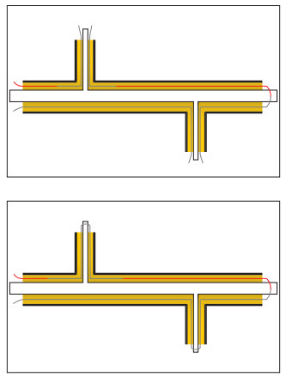
1. Tenging vöktunarvíranna svo að
stofnlögnin og greinar út frá henni
eru vaktaðar.

2. Tenging vöktunarvíranna svo að
einungis stofnlögnin er vöktuð.

Ef ákveðið er að vakta aðeins stofnlögnina og tengja lýkt og skýringarmynd nr. 2 þá er mikilvægt að merkja það inn á teikningar og til þess að hafa vírlengdina rétta. Vírlengdin er mikilvæg til þess að setja út nákvæmar staðsetningar bilana.

3.1.4. Úrtök
_________________________________________________________________________

Alment Hver vöktunarrás er hönnuð í samræmi við hámarkssvið eftirlitsbúnaðarsins þegar úrtök og tengibox eru staðsett. Rásum á að vera skipt upp í minni mælikafla til þess að auka nákvæmni staðsetninga bilana.

Ástæður sem gætu leitt til mismunar í víralengd og lagnalengd:

- Tilfærsla vöktunarvírs inn í lögninni gæti leitt til lengri vírs en lögnin er
- Vír í grein út frá stofnlögninni sem ekki er merktur rétt inn í ‘’as built’’ teikningar
- Staðsetning úrtaka í samræmi við lögn
- Lengd úrtakskapla
- Ónákvæmni mælitækja

Staðsetning úrtaka getur verið komið fyrir í skápum, húsum, brunnum, eða í lokum.

_________________________________________________________________________

Reglur fyrir Úrtök fyrir tengibox ættu að vera helst alltaf að vera tengd við vöktunarvírana í stofnlögninni.
úrtök
Úrtök í greinum út frá stofnlögn ættu að vera takmörkuð, vegna þess að greinin er aðeins tengd við annan vírinn í stofnlögninni, þetta verður til þess að fleiri úrtök verða á stofnlögninni vegna greinanna.

_________________________________________________________________________

Lengd á milli Mismunur er á milli lengdar fyrir tengibox stofnlagna og dreifilagna.
tengiboxa
- $L_{S}$ er ráðlögð lengd á milli úrtaka og tengiboxa fyrir stofnlagnir með engum greinum útfrá lögninni.

- $L_{D}$ er ráðlögð hámarks lengd á milli úrtaka og tengiboxa fyrir dreifilagnir með ótakmörkuðu magni af greinum útfrá lögninni.

Stofnlagnir ( $L_{S}$ ) | Dreifilagnir ( $L_{D}$ )
1000 m | 500 m

_________________________________________________________________________

Tvöföld pípa Til eru hitaveitulagnir með framrás og bakrás í sömu kápu. Þar eru lengdar skilyrðin önnur.

Stofnlagnir ( $L_{S}$ ) | Dreifilagnir ( $L_{D}$ )
800 m | 400 m

3.1.5. Jarðtenging
_________________________________________________________________________
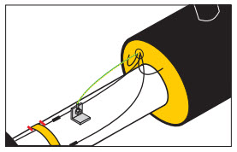
Alment Allstaðar þar sem úrtök eru, þarf jarðtengingu.
Jarðtengingar skulu vera soðnar á stál
lagnirnar.

Þegar úrtök og tengibox eru tengd
við eftirlitsbúnað t.d. inn í húsi þarf einnig
að sjóða og tengja jarðtengingu á lögnina
sjálfa.

Ásoðnar jarðtengingar tryggja réttar
mælingar í samræmi við lögnina.

Staðsetning jarðtenginga skal vera
skilgreind í vöktunarvíra hönnunar
teikningum.

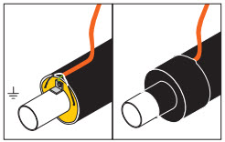
_____________________________________________________________________________________________

3.2. Merkingar víra
_________________________________________________________________________

Tengingar víra 1. Til að tengja víra í kapal úrtökum rétt, skal horfa vandlega á teikningarnar.
við kapal úrtök
2. Byrjunin er alltaf frá dælustöð, eða mesta þvermáli lagnarinnar. Einnig skal fylgja stærð lagnarinnar þegar vírarnir eru tengdir 1 & 2 til hægri og 3 & 4 til vinstri í lögninni þegar horft er á teikninguna lóðrétt. Sem regla eru tinaður og kopar vírar notaðir. Það er almenn regla að teikningar séu með tinaði vírinn hægra megin í pípunni ef flæðis-átt liggur fyrir. Vírarnir númeraðir eftirfarandi:

Flæði frá hægri: Efri vírar: 1-2
neðri vírar: 3-4

Flæði frá vinstri: Efri vírar: 3-4
neðri vírar: 1-2
Vír 5 er jarðtenging á hitaveitu stállögnina.
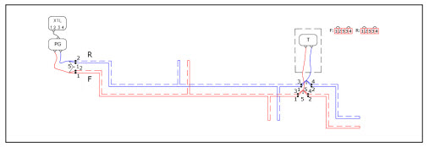
Víratenging í aktívu
X1L vöktunarkerfi
fyrir viðnámsmælingar

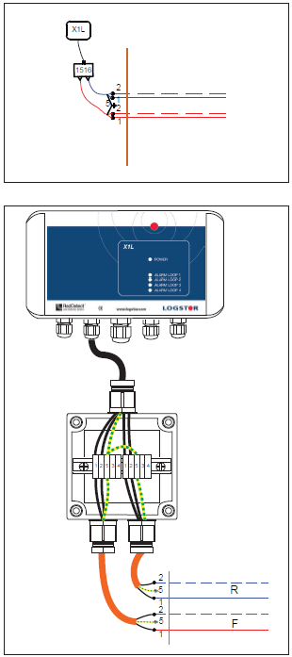
Víratenging í aktívu Tengibox 1516 er notað sem rafmagns-
vöktunarkerfi skil á milli X1L vaktarans og pípukerfisins
Vaktari í kerfi til að hægt sé að framkvæma beina
viðnáms mælingu vírunum.

Muna skal að merkja alltaf vírana
hægra megin í hverri lögn fyrir sig
alltaf 1 & 2

Jarðtenging skal alltaf tengd í nr. 5

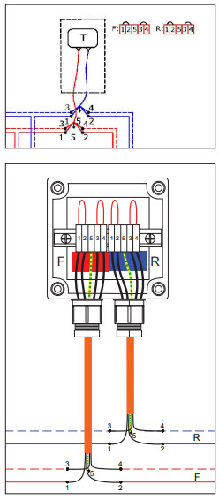
Víratenging í aktívu Þetta dæmi sýnir tengibox 1517 notað
vöktunarkerfi sem mælipunktur í miðju kerfi.
Tengibox í miðju kerfi
Þarna er vitað að flæðiáttin er til
vinstri. Byrjað er á lægstu tölunni
til hægri frá stærsta þvermálinu
og vírarnir merktir 1 & 2, vírarnir til
vinstri af stærsta þvermálinu eru
merktir 3 & 4. Lægsta talan er alltaf
næst stærsta þvermálinu (í flæðisátt)

Muna skal að merkja alltaf vírana
hægra megin í hverri lögn fyrir sig
alltaf 1 & 2

Jarðtenging skal alltaf tengd í n.r. 5

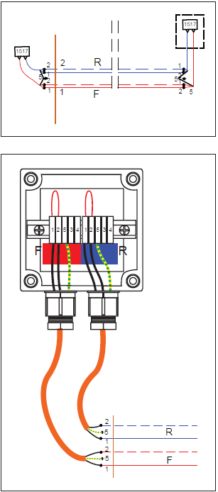
Víratenging í Þetta dæmi sýnir tengibox 1517
tengibox í byrjun notað sem mælipunktar á tvöföldu
kerfisins hitaveitukerfi, í byrjun og enda
kerfisins.

Í þessu tilfelli á vír númer 1 alltaf
að vera hægra megin í lögninni.
Með flæðisátt.

Víratenging í Ef kerfi endar í tengiboxi, skal
tengibox í enda það koma fram á teikningum.
kerfis

_____________________________________________________________________________________________

3.3. Merki (e.symbols)
_________________________________________________________________________

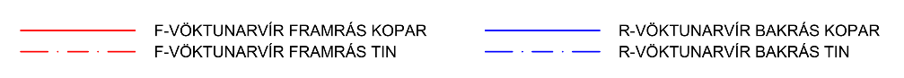
Megin merki
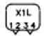 | X1L Vaktari
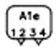 | A1e Vaktari
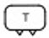 | Tengibox (1517)
 | PG Tengibox (1516 / 1518)

3.4. Mælipunktar

___________________________________________________________________
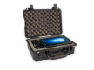
Almennt TDR bilanaleit hefur nákvæmni upp á (± 0.3 – 0.5%) sem þýðir t.d. að ef að við værum með lögn sem er 7000m án úrtaka og mælipunkta væri skekkja upp á
21 – 35m. En ef að við værum með 7000m lögn með úrtökum og mælipunktum með
800m millibili, þá væri skekkjan einungis 2.5 – 4m
___________________________________________________________________

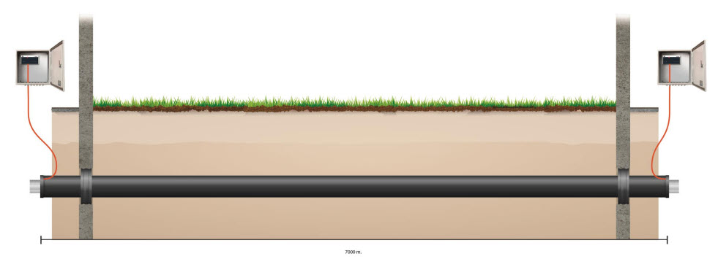
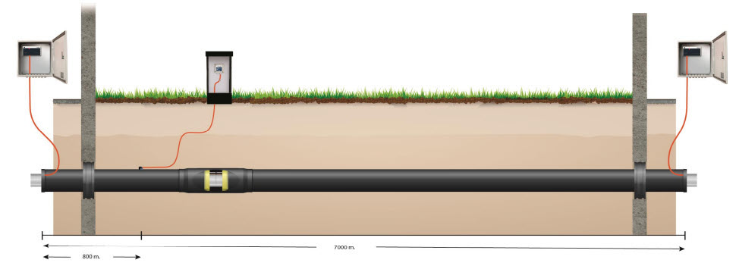

3.5. Teikningar
Teikningar skulu vera skv. hönnunarleiðbeiningum LAV-815. Hér verður farið yfir sérstakar kröfur fyrir teikningar með Vöktunarkerfi Hitaveitu, sem falla undir H og undirflokk 05 í Teikningalykli. Svo númer lekavírateikninga verður H-05-0001 o.s.frv. skv. teikningalykli Veitna.

Mikilvægt er að vanda til verka og setja teikningar fram á skýran og greinargóðan hátt. Allar hönnunarteikningar skulu merktar og númeraðar samkvæmt neðanskráðu kerfi. Í teiknihausnum skulu vera upplýsingar um hönnuð/hönnuði auk upplýsinga um teikninguna sjálfa. Tilvísanir í aðrar teikningar, má setja á teikninguna ef með þarf, en ekki í teiknihausinn.

Allar teikningar skulu innihalda eftirfarandi (eins og við á hverju sinni):
- Norðurpíla – á þeim teikningum sem teiknaðar eru í plani
- Skali – Á þeim teikningum sem teiknaðar eru í skala
- Skýringar – Skýringartexti fyrir strik og blokkir í teikningunni. Upplýsingar um hnitakerfi og hæðarkerfi.
- Lykilmynd – Á grunnteikningum. Sýnir grunnmynd í lægri skala auk staðsetningar viðkomandi teikningar.
- Götuheiti og húsnúmer – Auk staðheita/örnefna ef utan þéttbýlis.
- „Í Vinnslu“ blokk – Á óútgefnum teikningum.

Grunnmynd: Framsetning eftir hönnunarstigi | Valmöguleikar/Dæmi | Forhönnun | Verkhönnun | Reyndargögn
Hlutverk vírs | Litur, línuþykkt og línugerð: Framrás og bakrás, kopar, tin, jörð | ¨ | þ | þ
Gerð og staðsetning inntaks fyrir útrak | Taka skal fram hvar úrtak á að enda og hvort það sé í loka með úrtaki, skáp eða öðru rými | þ | þ | þ
Staðsetning úrtaks |  | ¨ | þ | þ
Staðsetning skáps | Þar sem notast við skáp. Hnit eru gefin upp fyrir miðju bakhliðar skáps og 2 m út frá miðri bakhlið tengiskápa til beggja hliða | ¨ | þ | þ
Staðalteikningar vöktunarvira | Skulu vera á teikningu, sjá sýnimynd á mynd 36 | ¨ | þ | þ
Frágangur við enda og fittings | Taka skal fram með teiknuðum vírum og texta á teikningu hvernig skal tengja yfir ákveðin fittings og enda hverrar lykkju | ¨ | þ | þ
Nöfn víra | Taka skal fram nafn hvers vírenda sem endar við úrtak til aðgreiningar. F1-4 og R1-4 auk Jarðvíra | ¨ | þ | þ
Nöfn á lykkjum | Taka fram nafn á lykkjum til aðgreiningar | ¨ | þ | þ
Lengdir lykkja | Taka fram áæltaða lengd hverrar lykkju, t.d. í töflu | ¨ | þ | þ
Viðnámsgildi | Taka fram áætluð gildi viðnáms í hverri lykkju | ¨ | þ | þ
Hnitaskrá | Hnitsetja skal alla enda á lykkjum og staðsetningu úrtaka, t.d. X?01, X?01, X?01. | ¨ | þ | þ
Sérteikningar | Ef sýna þarf tengingar við úrtök eða ákveðnar lykkjur í minni kvarða skal miða við að hafa það á sömu teikningu | ¨ | þ | þ
Efnislistar | Allt efni sem þarf til tenginga lekavíra skal vera á efnislista með öðru hitavietuefni | ¨ | þ | þ

- Vöktunarvírar
  - Litur:
    - Framrás: 10 (rauður)
    - Bakrás: 160 (blár)
  - Línuþykkt: 0.25mm
  - Línugerð:
    - Continuous fyrir Kopar
    - DASHDOT fyrir Tin

Eftirfarandi skýringartextar skulu vera á hönnunarteikningu lekavíra eins og tilefni er til.
Komi fram ósamræmi á teikningum við það sem kemur í ljós við uppgröft, skal fyrirkomulag heimæða og tenginga ákveðið í samráði við lagnahönnuð sem gefur út uppfærðar verkteikningar.

Teikning sýnir hversu mörg lög af frauðplastmottum (3901-210) skulu settar og hversu langt eftir lög þær skulu ná. Verktaki skal ganga frá frauðplastmottum í samráði við eftirlitsaðila. Sjá nánar á staðalsniði hitaveitu (LAV-360). Frauðplastmottur skulu settar á framrás.
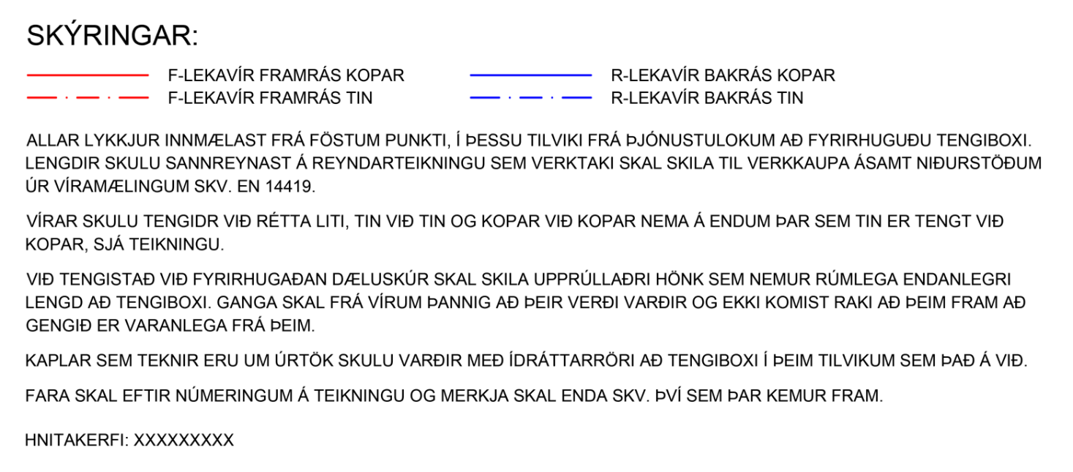
Mynd 1: Dæmi um skýringartexta á hitaveituteikningu

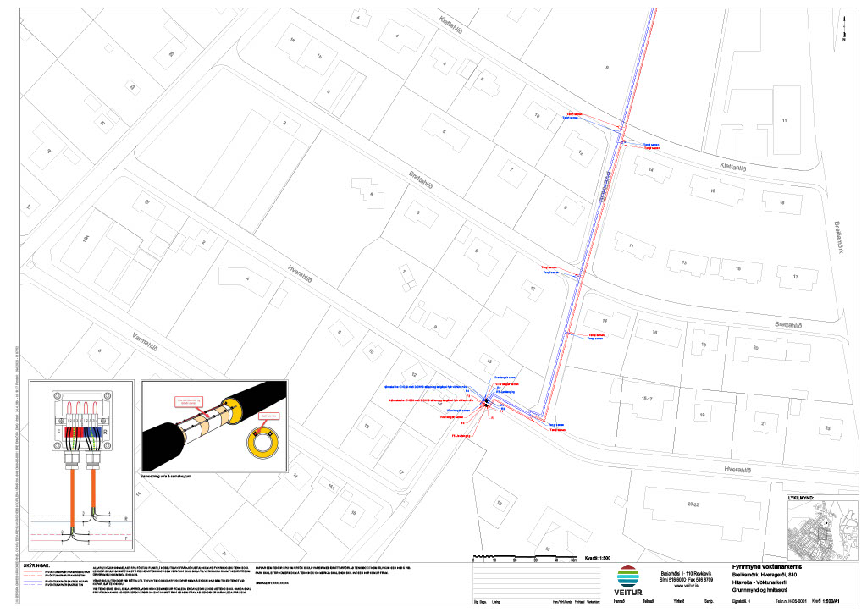
Mynd 2: Dæmi um hönnunarteikningu fyrir hitaveitu.
________________________________________________________________________________

3.5.1. Innsetning hönnunar í Landupplýsingarkerfi
________________________________________________________________________________

Skv. nýjustu útgáfu á kafla 7 í Hönnunarleiðbeiningum fyrir Ráðgjafa, LAV-815.

4. VÖKTUNARBÚNAÐUR OG EFNI

4.1. Vöktunarbúnaður
___________________________________________________________________

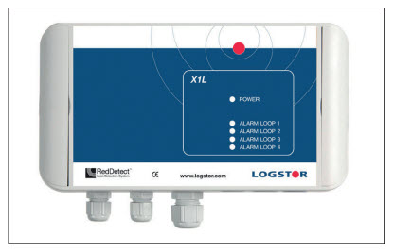
X1L viðnáms X1L er til í tveim mismunandi útfærslum
vaktari
- X1L-G (er með 2G/3G)
- X1L-GB (er með 2G/3G og battery)

___________________________________________________________________
X1L Eginleikar
- 4 channel 4 útgangar/chanel, hver drýfur 4000m í lögn, samsvarar 8000m af lekaleitavír (hringtengt)

- hljóðrænt/sjónrænt merki Hljóðrænt og sjónrænt merki kemur frá
vaktarnum ef farið er yfir greiningargetu vaktarans.

- SCADA Exit for analogue signal alternative to XTool.

- Samskipti Vaktarinn er búinn 2G/3G búnaði sem og
loftneti sem gefur samskypti við Logstor hosting við XTool.

- Viðvarana stillingar Viðvarnastillingar er hægt að stilla handvirkt í gegnum 2G/3G

- Vír viðnám Vír viðnámið er mælt með millibili 0 - 100Ω
Slitinn vír þegar mælt er >200Ω

- Galvanísk spenna Galvanísk spenna er mæld með millibili
± 0 – 1 V

- Einangrunar viðnám Einangrunarviðnámið er mælt með millibili
1 kΩ - 1 MΩ
___________________________________________________________________

X1L Specs ● Hlutföll L x B x H: 220 x 130 x 70mm
● Þyngd 0.5 kg
● Aflgjafi Beintengdur: 110/230VAC
Batterí: tvær mismunandi týpur lithium battería með mögulegri ending upp á annarsvegar 6 ár og 10 ár
● Aflnotkun < 1W
● Notkunarsvið -20°C til +70°C
● Pakkningar tegund IP67 – polycarbonate, halogen free
Það á að setja vaktarann upp í þurrt og frost frítt umhverfi
● Vottun CE
__________________________________________________________________
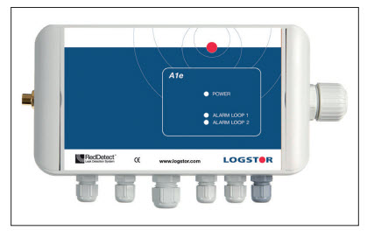
A1e viðnáms A1e er til í tveim mismunandi útfærslum
og brunna
vaktari
- A1e-G (er með 2G/3G)
- A1e-GB (er með 2G/3G og batterí)

___________________________________________________________________
A1e Eiginleikar
- 2 channel 2 útgangar/chanel, hver drýfur 2500m í lögn, samsvarar 5000m af lekaleitavír (hringtengt)

- hljóðrænt/sjónrænt merki Hljóðrænt og sjónrænt merki kemur frá
vaktarnum ef farið er yfir greiningargetu vaktarans.

- SCADA Exit for analogue signal alternative to XTool.

- Samskipti Vaktarinn er búinn 2G/3G búnaði sem og
loftneti sem gefur samskypti við Logstor hosting við XTool.

- Viðvarana stillingar Viðvarnastillingar er hægt að stilla handvirkt í gegnum 2G/3G

- Vír viðnám Vír viðnámið er mælt með millibili 0 - 100Ω
Slitinn vír þegar mælt er >200Ω

- Galvanísk spenna Galvanísk spenna er mæld með millibili
± 0 – 1 V

- Einangrunar viðnám Einangrunarviðnámið er mælt með millibili
1 kΩ - 1 MΩ
___________________________________________________________________
● Hitastigssvið -50°C til +150°C (Virkar ekki á batteríi)
● Þrýstingssvið 0-16 Bar (Virkar ekki á batteríi)
● Vatnshæð Hátt – lágt viðmið stillt
___________________________________________________________________

A1e Specs ● Hlutföll L x B x H: 200 x 110 x 60mm
● Þyngd 0.5 kg
● Aflgjafi Beintengdur: 110/230VAC
Batterí: tvær mismunandi týpur lithium battería með mögulegri ending upp á annarsvegar 6 ár og 10 ár
● Aflnotkun < 1W
● Notkunarsvið -20°C til +70°C
● Pakkningar tegund IP67 – polycarbonate, halogen free
Það á að setja vaktarann upp í þurrt og frost frítt umhverfi
● Vottun CE

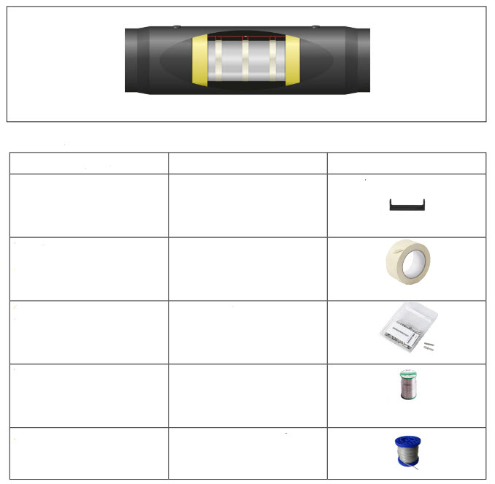
4.2. Efni
25m tinaður kopar vír

Vír haldari - Frauðskór
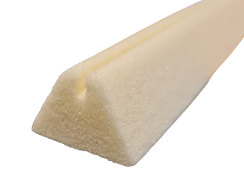
Sýnimynd

Lóðningar Tin með flux
Krimp tengi
100 stk í pakka
Nota skal 2 stk í samskeyti
Hitaþolið límband
50m rúlla
Nota skal jafna lengd ummáls rörsins X6 á samskeyti
Vír haldarar
Nota skal 6 stk í samskeyti
Hlutur
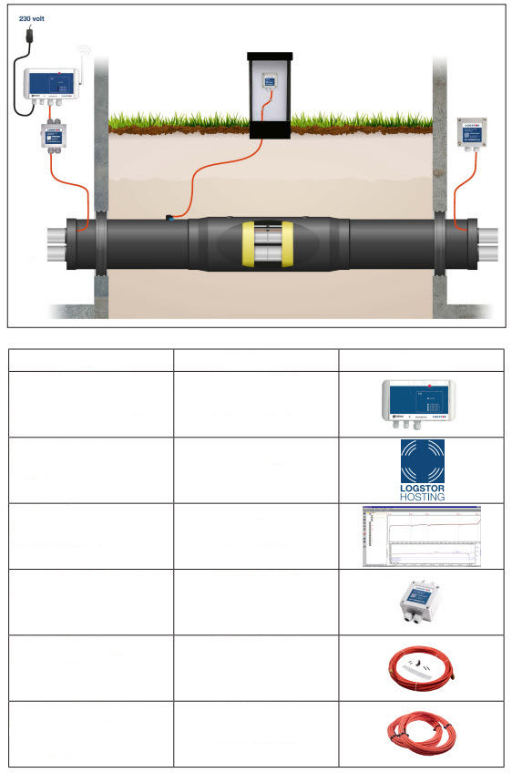

Sýnimynd
Hlutur

Vaktari X1L-G beintengdur

Vaktari X1L-BG batterí

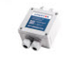
Tengibox 1516 (stútar:2-2)
Tengibox 1518 (stútar:2-1)

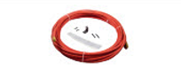

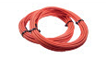
Tengi kapall (20m)
Tengi kapall (sér lengdir)
$${5x0.75mm}^{2}$$

Kapal úrtak í endahettu
${5x0.75mm}^{2}$ , 2m

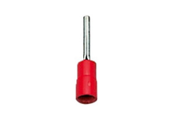

Kapalskór – pinni
(100stk í kassa)
$${0.5-1mm}^{2}$$

Mánaðarlegar greiðslur
XTool leyfi
Leyfi fyrir hvern X1L
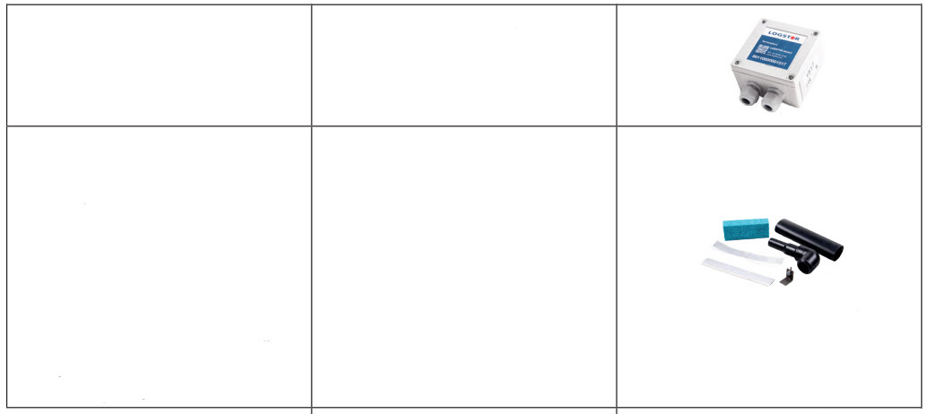
Tengibox 1517 (stútar:2-0)

(Mælibox í skáp t.d.)

Kapal úrtaks búnaður

Ásoðinn með tappasuðuvél

Sett inniheldur
● Jarðtenging
● HDPE kapal fótur
● samskreppanlegt ádrag
● Stoð kubbur

Vaktari A1e-G beintengdur

Vaktari A1e-BG batterí

Hitaskynjari PT 1000 (2m)
-50 til +150°C

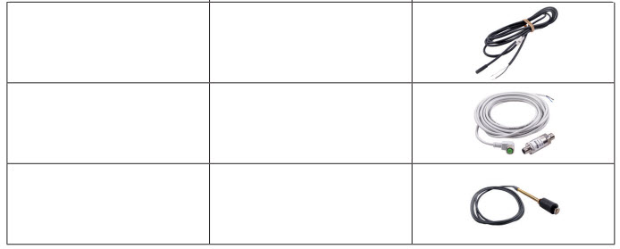
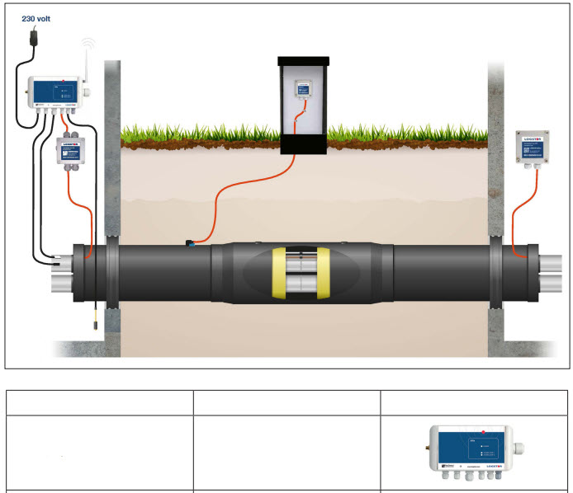
Sýnimynd

Vatnshæðarskynjari (2m)
Þrýstingsskynjari
0 – 15bar (5m)

Hlutur

4.3. Skápar

Skáparnir sem við munum koma til við að nota fyrir tengibox og mögulega vöktunarbúnað í einhverjum tilvikum eru heitgalv stál rafmagnsskápar.
Eiginleikar
Tegund | Strengskápur
Gerð | CDC 420 WP
Efnisgerð | Heitgalv. stál
Varnarflokkur | IP2X
Hæð | 1200 mm
Breidd | 350 mm
Dýpt | 220 mm
Pöntunarnúmer (DMM) | 1240-270

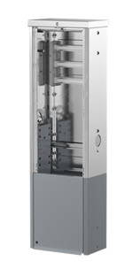
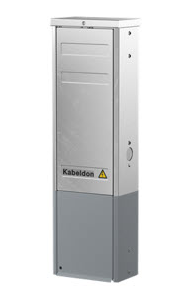

_____________________________________________________________________________________________
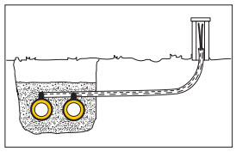
● Úrtakskaplarnir skulu vera lagðir í ídráttarröri frá kapalúrtakinu og upp
í skápinn.

● Staðsetning tengiskápa sem setja á upp kemur fram á teikningum. Hnit eru gefin upp fyrir miðju bakhliðar skáps og 2 m út frá miðri bakhlið tengiskápa til beggja hliða. Almennt er miðað við 50mm frá lóðarmörkum að bakhlið skáps.

_____________________________________________________________________________________________

● Starfsmaður Veitna sem sér um uppsetningu búnaðar inní skápnum sér einnig um að merkja skápinn með sér til gerðum límmiðum sem sjá má hér fyrir neðan.
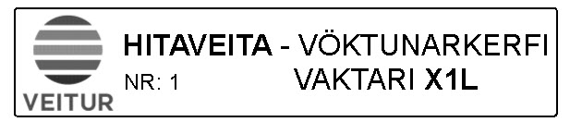

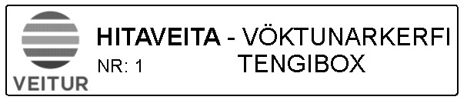

5. STAÐLAÐ VERKLAG
____________________________________________________________________________________________

Inngangur Þessi hluti lýsir meginreglum fyrir lagningu og uppsetningu vöktunarvírakerfis í hitaveitu.
Lestur hönnunar teikninga, samsetningar víra, úrtök, mælingar, uppsetningar skápa,
búnaðar og skráningar.
_________________________________________________________________________

Almennt Staðlað vöktunarkerfi í hitaveitu í samræmi við staðalinn EN 14419 er byggt á setti af
óeinangruðum ${1.5 mm}^{2}$ kopar viðvörunar vírum, annar þeirra er tinaður. Tengibox eru uppsett í skápa, eða í lokum á fyrirfram ákveðnum stöðum, samkvæmt teikningu. Þar eru tekin úrtök fyrir vírana. Einnig eru vaktarar settir á kerfið á fyrirfram ákveðnum stöðum, í dælustöðvum, brunnum eða skápum.
____________________________________________________________________________________________

5.1. Lestur Vöktunarkerfis teikninga

_________________________________________________________________________

Alment Hér koma fram nokkrar meginatriði sem lesa má út úr vöktunarvíra teikningum.
_________________________________________________________________________
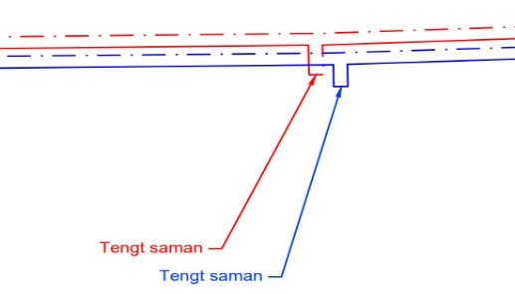
Hægri vinstri reglan Greinar til hægri eru tengdar við vöktunarvíra sem
liggja hægra megin í lögninni, og greinar til vinstri
eru tengdar vöktunarvírnum sem liggur vinstra
megin í lögninni.

Litir Þarna á myndinni er tvöfalt kerfi, semsagt framrás
og bakrás. Framrásin er rauð og bakrásin er blá.

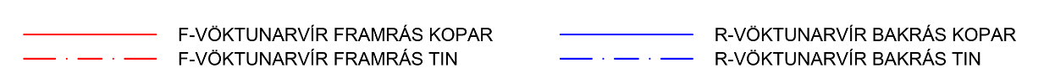

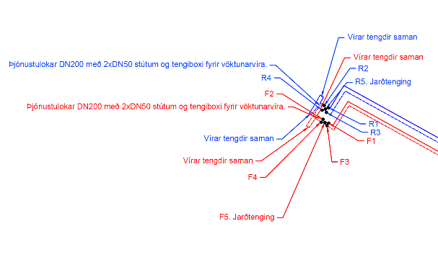
Úrtök fyrir tengibox Nokkrar tegundir eru af úrtökum fyrir tengibox.
Allar fylgja þær samt sömu grunn gildunum,
sem eru jarðtenging, og númering víra.
Hér má sjá nokkur dæmi.
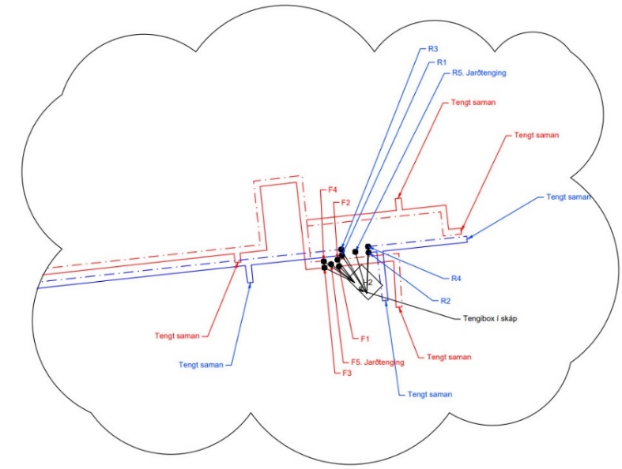

5.2. Suðumenn
________________________________________________________________________________

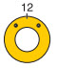
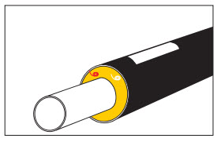
Smíði Þegar lögð er hitaveita með vöktunarvírum þarf að hafa
eftirfarandi sérstaklega í huga.

● Staða víra í lögn við lagningu.
Hitaveitan skal lögð með vöktunarvírana
í 10 og 2 klukkustöðum og að vírarnir
stemmi beint á milli röra, kopar í kopar
og tinaður í tinaðann.

● Afeinangrun.
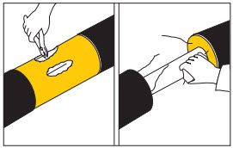
Passa skal upp á það að saga ekki í
vírana þegar afeinangrað er. Gott getur verið
að taka frauðið fyrst af hjá vírunum og klippa á þá
áður en að frauðið er lamið af. Til þess að halda
kopar vírunum heilum.

● Jarðtengingareyru.
Sjóða þarf jarðtengingareyru á fyrirfram
tilgreinda staði, fyrir úrtökum víra.
____________________________________________________________________________________________

5.3. Samsetningarverktaki

_______________________________________________________________________________

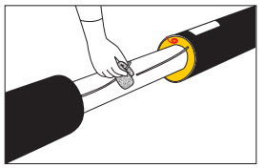
Rétt úr Vinda skal vírana út þegar að búið er að sjóða hitaveituna.
vírunum
● Fjarlægja drullu og raka.
Fjarlægja drullu og raka úr enda
einangruninnar, gott er að kroppa
enda einangrunarinnar úr með hníf.

● Þrífa víra.
Þrífa skal vírana með klút, áður en að
þeir eru settir saman.

_______________________________________________________________________________

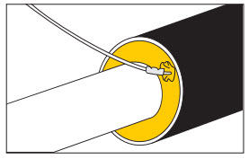
Laga víra Skoða skal vírana vandlega, sérstaklega þar sem búið
er að afeinangra lögnina. Fjarlægja skal einangrunina í
kringum vír endann og pressa og lóða framlengingu á
vírinn.

ATH! Þegar samskeytin eru lóðuð svona nálægt
einangruninni skal passa að ekki kvikni í henni, það
er hægt að gera með því að nota rafmagns lóðbolta.

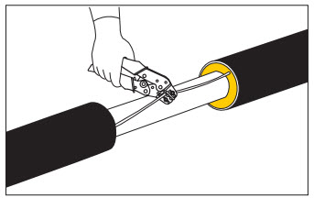
Tenging víra ● Rétta skal úr vírunum.
● Klippa skal vírana í lengd þar sem að þeir skarast.
● Þrífa skal vírana með klút.
● Koma skal samtenginu fyrir á annan vírinn og pressa.
Samtengið er með stoppara í miðjunni og glugga sem hægt er að skoða hvort vírinn sé ekki vel í einnig.
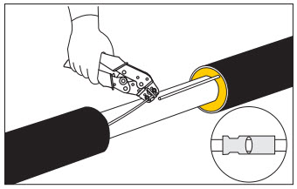
● Koma skal hinum endanum í samtengið og pressa.
Þarna er einnig mikilvægt að vírinn gangi alla leið inn í samtengið, hægt er að sjá það í glugganum á samtenginu.
ATH! Vírarnir skulu vera nokkuð strekktir
(Sama lengd og samskeytin eru)

________________________________________________________________________________

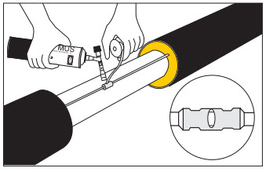
Lóða víra ● Hita skal samskeytin með litlum gastækjum.
samskeytin
Þegar að liturinn breytist og verður skínandi, þá er hitastigið rétt.

● Bæta skal tini með resin flux á báða enda samtengisins.

Lóðunin hefur verið framkvæmd rétt þegar að tinið hefur farið inn í samtengið og er einnig sjáanlegt við enda
samtengisins í báðum endum.

________________________________________________________________________________

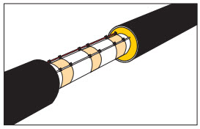
Frágangur Þegar að búið er að tengja báða víra og lóða
víra samskeytin.

● Koma skal fyrir 3 stk. vírahöldurnum á hvorn vír fyrir sig.

● Undir vírhaldarana er komið hitaþolnu límbandi
um ummál lagnarinnar.

● Festa skal vírhaldarana með svipuðu magni af
crepe tape með góðu overlappi
________________________________________________________________________________

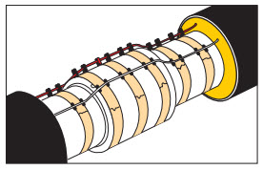
Þenslustykki Lengja þarf vírana þegar að þenslustykki er í samskeytum
Tengja skal vírana þegar búið er að sjóða þenslustykkið fast.

● Koma skal nógu mörgum vírhöldurum fyrir svo að
fjarlægð milli víra og stállagnarinnar sé 15mm allstaðar.

Allar aðrar reglur gilda eins og venjulega.
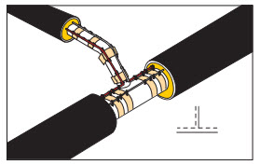
Frágangur Lengja og stilla af vírana svo að allstaðar séu 15mm á
víra fyrir milli víra og stáls, líka hjá lokanum og beygjunni ef tekið
áborunarloka er upp úr lögninni.

● Koma skal nógu mörgum vírhöldurum fyrir svo að
fjarlægð milli víra og stállagnarinnar sé 15mm allstaðar.

Allar aðrar reglur gilda eins og venjulega.
Ef lögnin sem tengd er við lokann á ekki að vera vöktuð
skal taka vírinn framhjá, á bakvið lokann og passa fjarlægð á milli lokans og vírsins sérstaklega.
________________________________________________________________________________
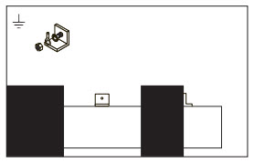
Jarðtengingar Allstaðar þar sem eru tekin kapal úrtök út úr lögninni
fyrir Þarf að koma fyrir jarðtengingu á stállögnina. Það er
kapal úrtök gert með því að sjóða eyra beint á stállögnina sem
jarðvírinn er svo tengdur í.

Best er að láta suðumanninn sem sýður saman lögnina
sjóða eyrun á einnig.

ATH! Alltaf skulu vera 15mm frá stáli í vírana, einnig
skal passa fjarlægð í jarðtenginguna

Á myndinni má sjá jarðtengingar eyru, annarsvegar í
samtenginu, og hinsvegar í enda, þar sem endahetta
kemur yfir
________________________________________________________________________________
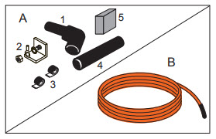
Kapal úrtök Kapal úrtak á miðri lögn samanstendur af setti af
íhlutum sem eru eftirfarandi

1. Kapal fótur
2. Jarðtenging
3. MASTIC
4. Herpi slanga
5. Undirstöðukubbur

Hægt er að nota kapalúrtak sem tekið er úr lögninni við hliðiná hólkum, með öllum tegundum hólka.

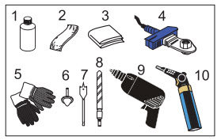
Verkfæri Eftirfarandi verkfæri eru notuð við smíði kapal úrtaka.
1. Alcohol til hreinsunar
2. Sandpappír
3. Bréf til hreynsunar
4. Tappasuðuvél
5. Hanskar
6. Kónískur bor 35mm
7. Flatur bor 25mm
8. Venjulegur bor 17mm
9. Borvél
10. Hitabyssa eða lítil gastæki
________________________________________________________________________________

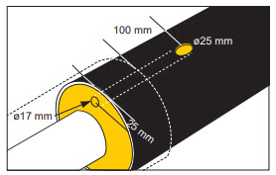
Undir- ● Bora skal 25mm gat á kápuna ca: 100mm frá enda
búningur
kapal úrtaks ● Svo skal fara með 35mm kóniska borinn í og þrífa eftir hann
● Bora 17mm holu í frauðið ca: 25mm frá kápu að hinni
holunni, (Vírinn er leiddur þarna í gegn)

________________________________________________________________________________

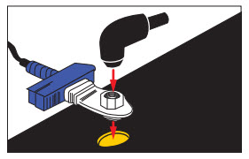
Kapal- 1. Þrífa skal kapalfótinn og kápuna með alcoholi og
fóturinn pússa kapalfótinn með sandpappír
soðinn á
2. Forhita tappasuðuvélina upp í 250°C
setja skal kapalfótinn í tappasuðuvélina þangað til
að endi kapalfótsins byrjar að bráðna. Þá skal setja
hinn enda tappasuðuvélarinnar í gatið á kápunnni,
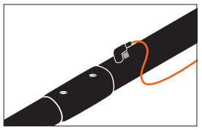
þegar að endi gatsins á kápunni er einnig orðinn bráðinn er tappasuðuvélin tekin frá og kapalfótnum þrýst í þangað til að tveir suðutaumar myndast og bráðna saman.

3. Halda skal við kapalfótinn í mínótu, eða þangað til
að suðusvæðið er orðið volgt.

4. 1-2 Suðutaumar þurfa að sjást allann hringinn
við kapalfótinn.

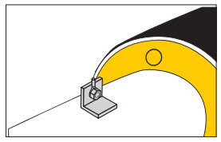
Jarðtenging 5. Best er að láta suðumanninn sem sýður saman lögnina
sjóða jarðtengingareyrun einnig á.

6. Áður en jarðvírinn er tengdur í eyrað skal passa að
ekki sé rið á eyranu þar sem vírinn tengist.

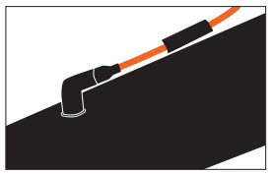
Herpi slanga 7. Áður enn kapallinn er dreginn í gegnum fótinn og inní
samskeytin, skal setja herpi slönguna á kapalinn.

________________________________________________________________________________

Tenging 8. Græn/guli vírinn er tengdur í jarð eyrað á rörinu.
græn/gula
vírsins 9. Hinir 4 vírarnir eru merktir: (1,2,3,4) og eru tengdir
samkvæmt teikningu í viðeigandi vöktunarvír í rörinu.

10. Merkja skal kaplana F eða R eftirþví hvort að um sé
að ræða framrás eða retúr.

________________________________________________________________________________

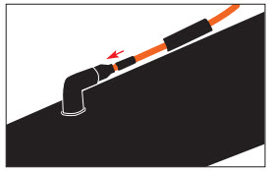
MASTIC 11. Pússa skal yfirborðið með 60 korna sandpappír.
tape Nr 1
sett á 12. Þrífa skal kapalinn með alcoholi allstaðar þar sem
tapeið, og herpi slangan koma til með að vera.

13. Vefja skal fyrsta mastic tape-inu í kringum kapalinn
eins nálægt kapalfótnum og mögulegt er.

14. Ýta skal kaplinum inn í fótinn svo að mastic tape-ið
fyllir upp í enda kapalfótsins.
________________________________________________________________________________
MASTIC 15. Vefja skal sienna mastic tapeinu yfir samskeyti
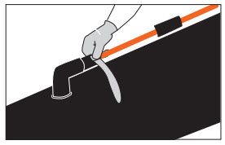
tape Nr 2 kapalfótsins og fyrra tape-sins.
sett á

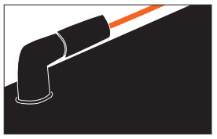
Herpislanga 16. Miðja skal herpislönguna á samskeyti kapalfótsins
hituð á yfir mastic tape-ið.

17. Hita skal herpislönguna þangaðtil hún leggst að
yfirborði kapalfótsins.

18. Bíða skal í 1 mínútu áður en herpt er hinn endann
á kapalinn
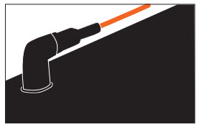
ATH! Passa skal sérstaklega að skemma ekki
kapalinn með hita.

________________________________________________________________________________
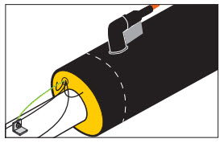
Stuðnings 19. Mæla skal alla víra áður en hólkurinn er settur á.
kubbur fyrir
kapalfót 20. Koma skal stuðningskubbinum fyrir kapalfótinn
undir á milli kapalfótsins og kápunnar.

21. Þrýstiprófa skal kapalfótinn þegar hólkurinn er
þrýstiprófaður.

________________________________________________________________________________
Frágangur 22. Kaplarnir skulu vera lagðir í ídráttarröri frá úrtökum
í skáp og upp í skáp

Ef skilin er eftir hunk af vír í jörðinni þá þarf að loka enda kapalsins, til að vernda hann gegn raka.
Mæla skal tengipunktana í lögninni og svo tengipunktana
í skáp og skrásetja og bera saman.

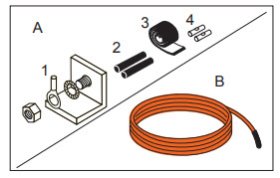
Kapal úrtak Kapal úrtak í endahettu hentar vel í t.d. brunnum eða
í endahettu dælustöðvum notaður er 5 víra kapall og settið samanstendur af:

1. Jarðtengingar eyra
2. Herpi slöngur
3. Mastic
4. Víra samtengi

________________________________________________________________________________
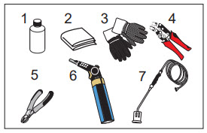
Verkfæri Eftirfarandi verkfæri eru notuð við smíði úrtaka í endahettu.
1. Alcohol til hreynsunar
2. Bréf til hreynsunar
3. Hanskar
4. Skótöng
5. Víra klippur
6. Hitabyssa/lítil gastæki
7. Kosan gastæki
________________________________________________________________________________

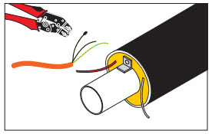
Jarðtenging 1. Best er að láta suðumanninn sem síður saman lögnina
sjóða jarðtengingareyrun einnig á. Sjóða á eyrað nálægt enda einangruninnar.

2. Festa skal tengiskóinn á græn/gula vírinn.

3. Tengja skal græn/gula vírinn við jarðtengingareyrað.

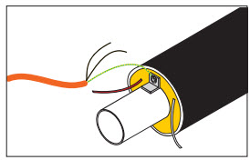

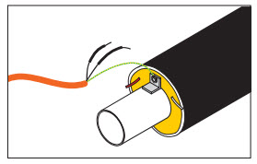
Tenging 4. Setja skal herpislöngur á þá 2 víra sem á að nota til
vöktunarvíra að tengja vöktunarvírana.

5. Stytta skal vöktunarvírana, þannig að samtengin sé
nálægt einangruninni.

ATH! það eru 4 svartir vírar í kaplinum, en einungis eru notaðir í þessu tilfelli, þá skal klippa vírana sem
ekki eru notaðir.

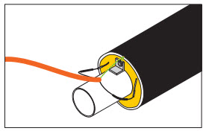
6. Tengja skal t.d. vír Nr. 2 í kaplinum í tinaða
vöktunarvírinn og vír Nr. 1 í kaplinum í kopar litaða
vöktunarvírinn.
Eða það sem kemur fram á teikningu!

7. Setja skal herpislöngurnar yfir samtengin og hita á.

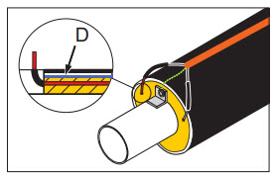
8. Draga skal kapalinn afturábak, svo að
samtengingarnar fari nálægt einagruninni.

9. Passa skal að herpi slangan hylji yfir óeinangraða
vírinn til að minka líkur á að vírar slái saman.

________________________________________________________________________________

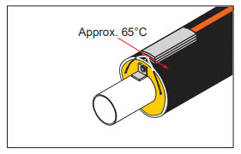
Loka kapal 10. Þrífa skal kapalinn og einangrunar yfirborðið með
úrtakinu alcoholi. Pússa skal yfirborð einangruninnar þar
sem endahettan mun koma til með að setjast.
Hita yfirborð í circa 65°C Þá er sett mastic á yfirborð
einangruninnar og í kringum kapalinn.

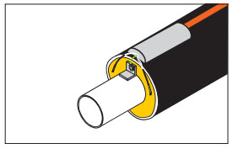
11. Nudda skal masticið þangaðtil það myndar kúrvu
yfir vírinn

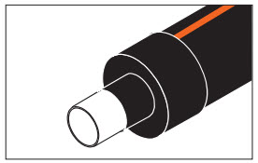
Endahetta 12. Setja skal endahettu á sinn stað og hita á eins og
hituð á venjulega.

ATH! Passa skal að ofhita og skemma ekki kapalinn.

_____________________________________________________________________________________________

5.3.1. Mælingar vöktunarvíra við lagningu & í byrjun reksturs

________________________________________________________________________________

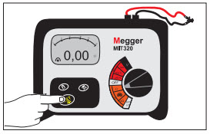
Stilla Gera skal 2 tegundir mælinga:
mælitækið
1. Mæla skal vír viðnámið til að athuga hvort að góð
tenging sé á milli víra, eða hvort að slit eða léleg
tenging sé á vírum.

2. Einnig þarf að mæla einangrunarviðnámið til að athuga
hvort að vírarnir hafi ekki verið lagðir með rétt bil frá
stálpípunni.

Þessi test eru gerð á öllum samskeytum með vír og
einangrunarmælir: Megger MIT 320. Passa skal að
mæld gildi standist ráðlögð viðmið.

Meggerinn er núll stilltur með því að tengja saman + og –
með krókódíla klippunum og ýta á ‘’Test’’ í ‘’Ω’’ stillingunni.
________________________________________________________________________________

ATH! varúð Aldrei nota meggerinn með tengdan vaktara. Spennan sem meggerinn sendir frá sér getur skemmt útganga í vaktaranum
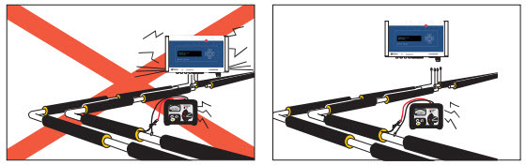

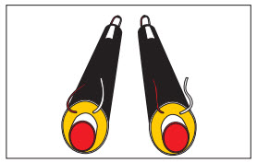
Undir- Þegar byrjað er á vírasamsetningu, skal tengja saman
búningur vírana í einangruninni eins og sýnt er hérna á
fyrir sýnimyndinni tinaður vír í kopar vír.
mælingar
samsetninga

________________________________________________________________________________
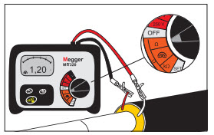
Test 1 ● Tengja skal meggerinn við hreina enda
vírviðnám vöktunarvíranna.

● Stilla skal meggerinn á ‘’Ω’’. Þá sýnir hann
viðnámið í vírunum í ohmum (Ω).

Í byrjun er skekkjan lítil sem engin, en hún eykst, því
fleiri metrar sem eru lagðir.

Viðnáms mælingar í vöktunarvírum: circa 1.2 – 1.5Ω
við 100m vírlengd.

Ef Meggerinn gefur enga tölu, þá er vírinn í sundur, eða
léleg tenging í fyrri samskeytum.

Ef viðnámið er of lágt miðað við lengd vírsins, þá hefur
ófullnægjandi tenging átt sér stað í síðustu samskeytum.
● Kíkja skal á þær tengingar, og laga.
● Endurtaka Test.

Öll samskeyti eru mæld.
________________________________________________________________________________

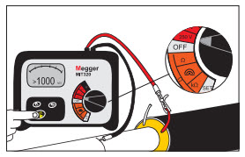
Test 2 ATH! Áður en þetta Test er framkvæmt skal ganga úr
einangrunar skugga um að enginn sé í snertingu við lögnina eða
viðnám í MΩ vöktunarvírana.

Áður en þetta Test er framkvæmt skal ganga úr skugga
um að enginn vaktari sé tengdur við vöktunarvírinn.

● Stilla skal meggerinn á ‘’MΩ, 250V’’

● Tengja skal annan vír meggersins við vöktunarvírinn

● Halda skal hinum vírnum úr meggernum að stál pípunni
þar sem að góð jörð næst.

● Ýta á ‘’Test’’ takkann, þangað til að gildi kemur upp á
skjáinn

● Einangrunar viðnám lagnarinnar má nú lesa af mælinum.

Samþykt gildi: ≥ 10 MΩ/km af vír
Samþykt gildi fyrir heilt kerfi þarf alltaf að vera ≥ 1 MΩ
Sama hver vírlengd kerfisins er

Til að mæla stað bilunar nákvæmlega þarf að nota
pulse reflectometer.

Öll samskeyti eru mæld.
________________________________________________________________________________

5.4. Frágangur Jarðvinnu
________________________________________________________________________________

Frágangur Kaplarnir skulu vera lagðir í ídráttarröri frá úrtökum
í skáp og upp í skáp á fyrirfram ákveðnum stað. Frágangur
skápsins er eins og hefðbundinn frágangur
rafmagnsskáps.

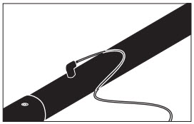
Gott er að taka smá U beygju á úrtakskapalinn áður en
að hann er dreginn í gegnum ídráttarrörið sem liggur upp
í skápinn.

_____________________________________________________________________________________________

5.5. Starfsmaður Veitna
________________________________________________________________________________

5.5.1. Uppsetning búnaðar
_______________________________________________________________________________
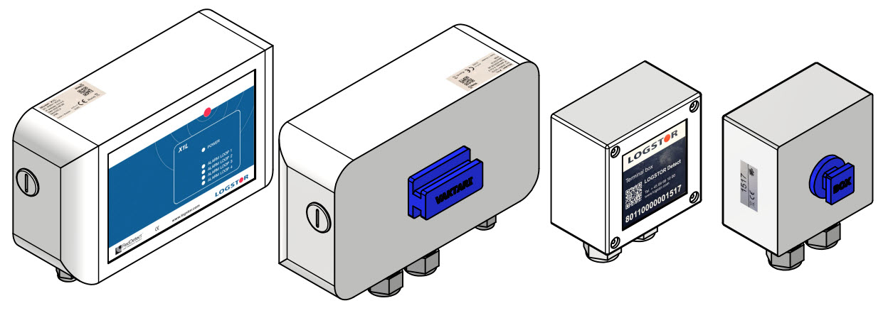

Uppsetning Í rafmagnsskápnum eru þrjár festirennur (3) sem haldið er með festirennu festingunum (4) sem eru
búnaðs í fest inní rafmagnskassann með fjórum 8mm ró (5) Tengiboxin og vaktaranir renna í festirennurnar
Skápa sem eru svo aftur festar inní skápinn. (Best er að koma vökturum í frostfrítt umhverfi í stað skápa)

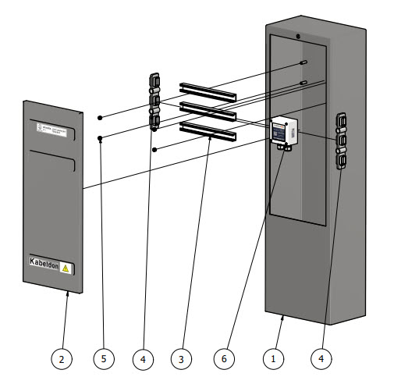
#NR | Íhlutir
1 | Kabeldon CDC 420 WP Rafmagnsskápur
2 | Hurð á Rafmagnsskáp
3 | Festirenna
4 | Festi bracket fyrir Festirennu
5 | 8mm ró
6 | Tengibox 1517 / 1516
7 | X1L Vaktari

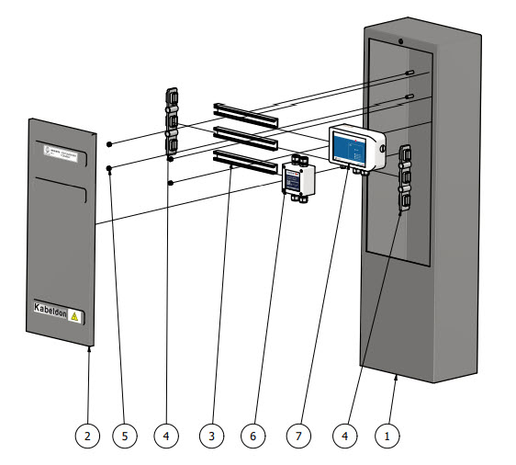

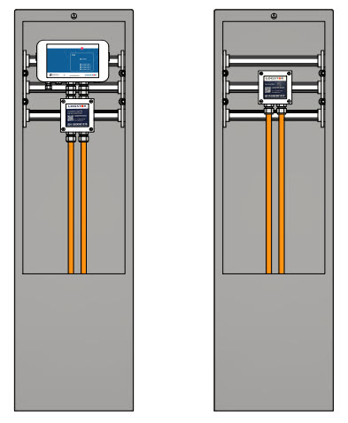

Uppsetning Þegar að Vaktarar eða Tengibox eru sett upp í t.d. dælustöðvum, þá er gert ráð fyrir því að nota
búnaðs á tappa og skrúfur til þess að festa búnaðinn á steypta veggi.
veggi

5.5.2. Eftirlit
________________________________________________________________________________

Eftirlitsaðilar skulu kynna sér grunnreglur og staðlað verklag lagningar hitaveitu með vöktunarkerfi, til þess að geta séð til þess að lagning kerfisins sé viðunandi.
________________________________________________________________________________

5.5.3. Innmælingaleiðbeiningar
________________________________________________________________________________

Þessar upplýsingar koma einnig fram í Innmælingaleiðbeiningum LAV-115.

Innmæla skal öll vírúttök, skápa,enda og annan búnað tengdann vöktunarkerfinu.

Hlutur | Lýsing (skilgreining) | Tákn
Vírúttak | Vírúttak á hitaveitulögnum fyrir mæliskápa. | EVU
Vír samtenging | Þar sem að vírinn er samtengdur í T stykkjum eða þar sem að vöktunarkerfi endar | EVT
Mæliskápur | Rafmagnsskápur með mæliboxum eða öðrum búnaði tengdum vöktunarkerfinu. | EMS
Tengibox í loka | Einangraður spindilloki með mæliboxi fyrir vöktunarkerfi. | ETB
Úttak í brunn / stöð | Þar sem að mælibox eða annar búnaður er í brunn eða öðrum stöðvum. | EU

Vírúttak á hitaveitulögn
Mæliskápur vöktunarkerfis

____________________________________________________________________________________________

5.5.4. Mælingar & kerfið tekið í rekstur
________________________________________________________________________________

Mælt er vöktunarkerfis lykkjuna frá mælipunkts til mælipunkts og skráðar mælingar á hverja lykkju fyrir sig.

Verið er að bæta inn í LUKOR og bæta viðmóti í Arcgis Field maps fyrir innstetningar gilda.
________________________________________________________________________________

5.5.5. Merkingar skápa og búnaðs
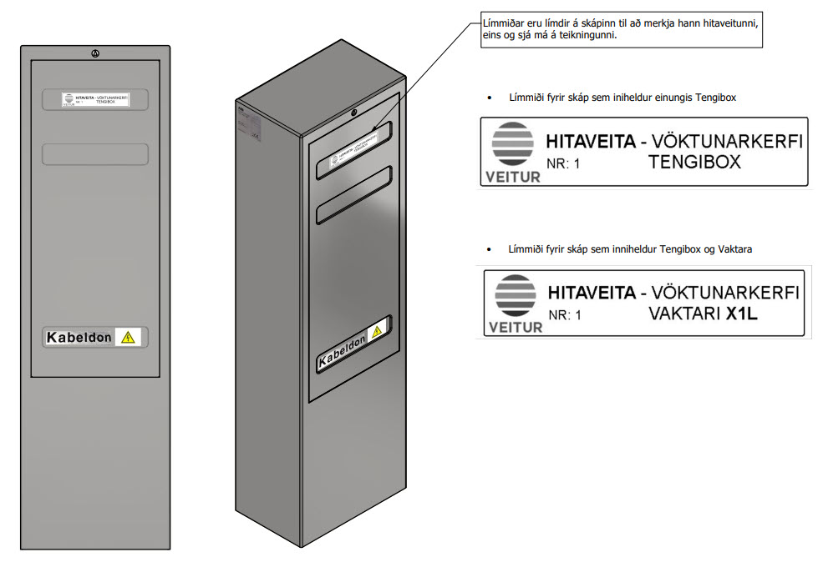
________________________________________________________________________________


Límmiðar á Smíðaðir eru límmiðar fyrir hvern skáp fyrir sig. Á límmiðanum
skápa kemur fram hvað sé inní skápnum og númer hvað skápurinn er.
Svona eru rafmagnsskápar merktir og hefur reynst vel.

● Notast er við brother P-toutch 900W til þess að búa til límmiðana.

● Notast er við forritið P-toutch editor til þess að smíða límmiðana,
til eru upprunalegu (e. template) fyrir límiðana, sem gott er að
notast við.

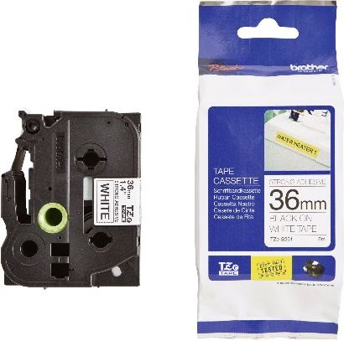
● Límrúllan sem við notum er: ‘’36mm Strong adhesive Tze tape’’
BLACK ON WHITE litakóði.

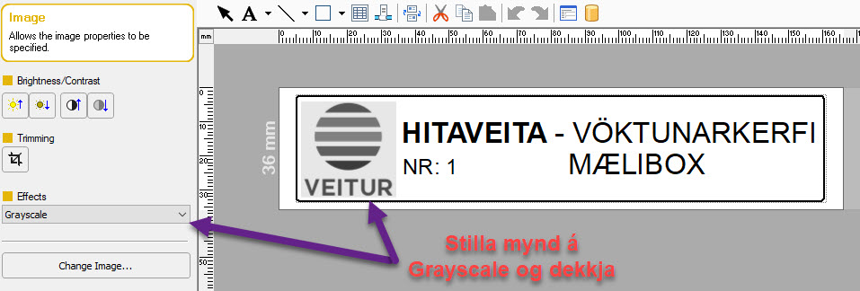
Stillingar við
prentun

